Thuyền viên đang bị mắc kẹt giữa trách nhiệm và hiểm nguy
Splash
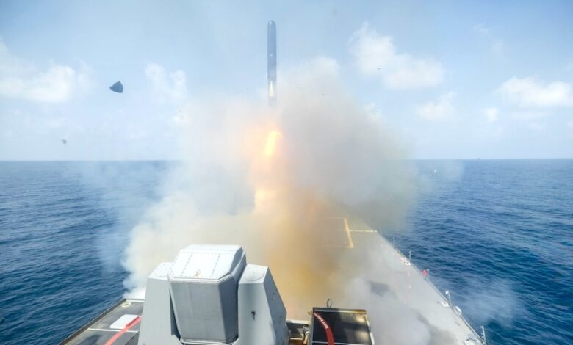e
Steven Jones, người sáng lập Seafarers Happiness Index, nói về những điểm tương đồng giữa đại dịch COVID và khủng hoảng ở Hormuz hiện nay.
Cuộc khủng hoảng tại Vịnh Ba Tư vẫn chưa có dấu hiệu hạ nhiệt, khi Tổng thống Mỹ kêu gọi phong tỏa Eo biển Hormuz vào cuối tuần trước. Đối với các thuyền viên trên toàn thế giới, cảm giác này giống như sự tái hiện u ám của tình trạng cô lập trong giai đoạn đầu của đại dịch Covid.
Một số tàu đã “liều chạy” để thoát khỏi khu vực; quyết định được đưa ra với niềm tin rằng “cơ hội hòa bình luôn tốt nhất khi vừa xuất hiện”. Tuy nhiên, với nhiều tàu khác, những điều kiện chắc chắn cần thiết để ra khơi đã không còn, dẫn đến tình trạng đình trệ kéo dài.
Chúng ta đã không học được gì từ COVID
Điều thực sự quyết định việc Hormuz có “mở” hay không không phải là việc không có mối đe dọa hay không, mà là sự tồn tại của niềm tin. Niềm tin rằng tàu sẽ không bị tấn công. Niềm tin rằng nếu có sự cố xảy ra thì hậu quả có thể kiểm soát được. Niềm tin rằng các quy luật hành xử trong khu vực sẽ được duy trì.
Niềm tin đó không thể được xây dựng bằng những tuyên bố hay các hành động ngắn hạn. Nó tích lũy theo thời gian, thông qua sự lặp lại và ổn định. Mỗi chuyến đi an toàn sẽ củng cố niềm tin; mỗi gián đoạn lại làm suy yếu nó. Và trong khi niềm tin có thể mất đi trong chớp mắt, thì để khôi phục lại niềm tin lại cần rất nhiều thời gian.
Đây là thực tế khó chịu nằm phía sau những tuyên bố về “mở lại” và là bối cảnh của những vấn đề mà rất nhiều thuyền viên đang đối mặt.
Chỉ số hài lòng của thuyền viên sụt giảm
Điều này được phản ánh trong kết quả mới nhất của Seafarers Happiness Index (SHI). Dù con số tổng thể chỉ giảm nhẹ, nhưng bên trong dữ liệu lại cho thấy một thực tế đáng lo ngại—một quý “hai nửa hoàn toàn khác biệt”.
Báo cáo SHI mới nhất, dựa trên phản hồi từ thuyền viên thuộc nhiều loại tàu, cấp bậc và khu vực, cho thấy trước khi xung đột bùng phát tại Vịnh Ba Tư, điểm số hài lòng đạt 7,35/10. Chỉ trong vài tuần sau chiến dịch “Operation Epic Fury”, con số này giảm xuống 7,01—tức giảm gần 5%, nhanh hơn bất kỳ thời điểm nào kể từ đại dịch, làm đảo chiều xu hướng tăng của cả quý.
Những tuần đầu năm 2026 từng mang lại hy vọng: tâm lý thuyền viên có dấu hiệu ổn định, nhiều yếu tố cải thiện, và có cảm giác rằng sự biến động những năm qua có thể đang giảm dần. Rồi bom đạn bắt đầu, eo biển bị đóng lại, và sự chờ đợi kéo dài bắt đầu.
Thực tế khắc nghiệt trên tàu
Những lĩnh vực sụt giảm mạnh nhất sau xung đột là việc được đi bờ, phúc lợi và khối lượng công việc, điều này không phải là ngẫu nhiên. Chúng phản ánh trực tiếp thực tế vận hành của các tàu trong vùng chiến sự:
- Không thể lên bờ
- Dịch vụ hỗ trợ biến mất
- Áp lực tâm lý khi làm việc trong tầm hoạt động của drone và tên lửa
Những tiếng nói từ Vịnh Ba Tư
Các con số chỉ kể được một phần câu chuyện. Đằng sau đó là những lời kể chân thực từ thuyền viên bị mắc kẹt trong một cuộc xung đột không do họ gây ra. “Một thuyền viên cho biết: ‘Tôi đã thấy drone và tên lửa Iran bay thấp. Điều khiến tôi sợ nhất là chúng bị đánh chặn rồi rơi trúng tàu chúng tôi.’” Người khác kể lại việc phải chạy tìm chỗ trú giữa ca trực khi máy bay chiến đấu bay sát ở phía trên đầu.
Khủng hoảng vượt ra ngoài nỗi sợ
Khủng hoảng không chỉ dừng ở nguy hiểm vật lý. Khi nguồn cung cạn dần và tiếp tế trở nên bất khả thi thì những nhu cầu cơ bản trở thành nỗi lo hàng ngày. Ngay từ tháng 3, thuyền viên đã báo cáo việc phải phân phối nước uống và ăn uống thiếu thốn. Một số tàu có hệ thống khử nước mặn nhưng không thể sử dụng khi tàu đang neo. “Mới hôm qua chúng tôi còn có nước uống đầy đủ,” một người viết, “nhưng giờ nước đã hết, chúng tôi phải liên hệ với chủ tàu.”
Một người cha, trong một chia sẻ đầy ám ảnh, cho biết anh giấu tình hình thực tế với vợ và con gái: “Tôi không muốn họ biết chúng tôi đang cảm thấy thế nào.” Nhưng rõ ràng, tin tức sẽ cho họ thấy sự thật.
Vấn đề “giam giữ trên thực tế”
Ngoài sự nguy hiểm trực tiếp, khủng hoảng còn phơi bày một thực tế khó chịu: quyền tự do di chuyển của thuyền viên. Những người muốn rời tàu trong vùng chiến sự phải đối mặt với lựa chọn khó khăn: rời tàu có thể đồng nghĩa với nguy cơ bị “đưa vào danh sách đen” và không còn cơ hội có việc làm trong tương lai. “Tôi rất muốn về nhà, nhưng lo rằng sẽ không có việc nữa. Tôi cảm thấy bị mắc kẹt,” một thuyền viên chia sẻ.
Bóng dáng của năm 2020
Đã xuất hiện liên tục sự so sánh với đại dịch: “Chúng ta không học được gì từ COVID,” một thuyền viên nói thẳng. “Mọi thứ giống hệt như thời đó, Tôi không thể về nhà và cũng không ai có thể đến đây.” Những gì đang diễn ra giống hệt năm 2020. Một lần nữa, thuyền viên bị mắc kẹt bởi hoàn cảnh—kẹt giữa trách nhiệm và hiểm nguy.
Cảm giác rằng ngành hàng hải - từng hứa sẽ cải thiện sau đại dịch - lại rơi vào bế tắc tương tự đang hiện rõ trong dữ liệu.
Bài học vẫn không thay đổi: niềm tin, một khi đã mất, không thể tuyên bố là đã được khôi phục mà phải được xây dựng lại sau từng chuyến đi một.
------------------------------------------------

